**Домашна 5:   
Front End за Начинаещи – Ниво 1**

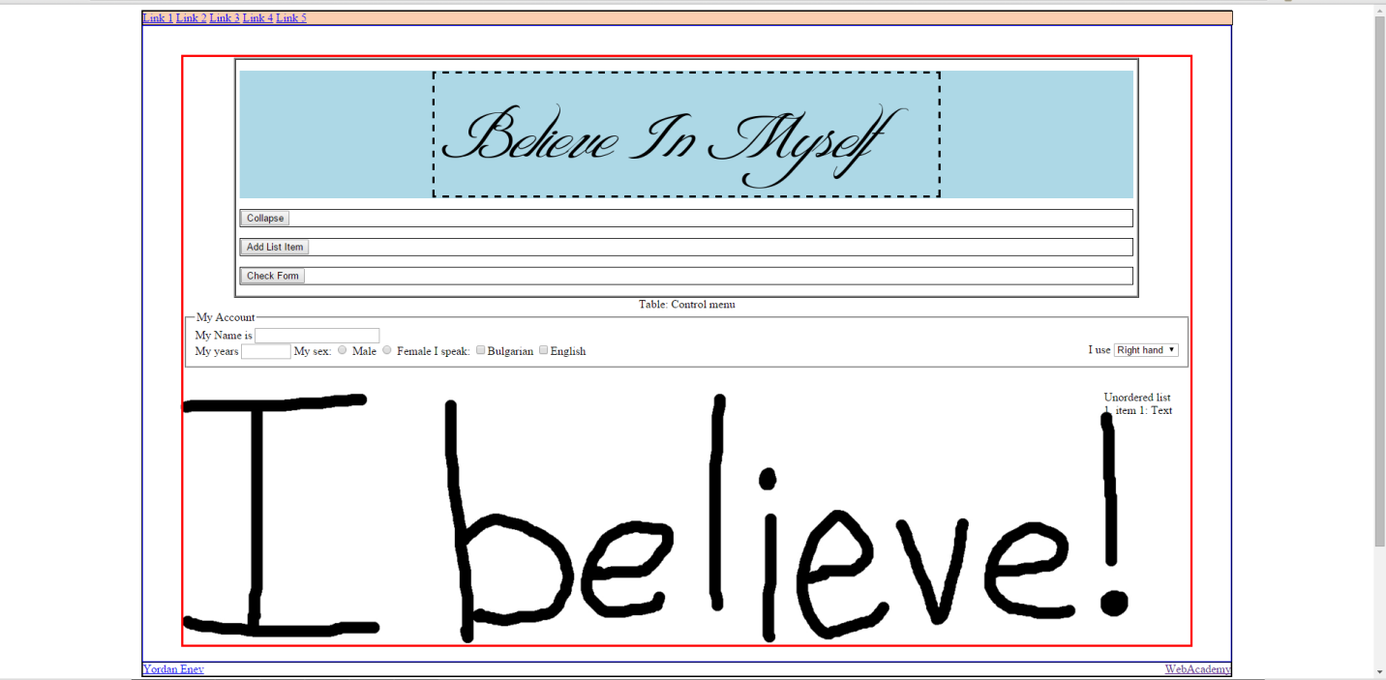

**Фигура 1**

**Детайли по домашната:**

* Синият правоъгълник трябва да бъде с id=“main”. Той трябва да бъде хоризонтално центриран, с непрекъсната рамка (1 пиксел, син цвят), а широчината му трябва да бъде 80% от размера на екрана.
* Червеният правоъгълник трябва да бъде с id=”nested”. Той трябва да бъде хоризонтално центриран, с непрекъсната червена рамка с дебелина 1 пиксел, широчината му трябва да бъде 95%, а височината му 111%.
* Менюто горе в ляво е с широчина 100%, има непрекъсната рамка 1 пиксел черен цвят, а фоновия цвят е зададен с шестнадесетична стойност – FACEB0 . При посочване на линк от това меню с курсора, цвета на буквите трябва да се промени на червен, фоновия цвят трябва да стане жълт, и да се появи прекъсната рамка със светло син цвят и дебелина 2 пиксела
* За фоново изображение на страницата задайте I believe:   
  Позиционирайте на изображението долу център, и го фиксирайте, за да НЕ се скролва заедно със съдържанието на страницата.
* Заглавието на таблицата трябва да се визуализира под таблицата.
* Вертикалното разстояние между клетките трябва да бъде 15 пиксела, а хоризонталното 5 пиксела.
* Таблицата е хоризонтално центрирана, с дължина 90%, а празните клетки трябва да се показват.
* Текста „Yordan Enev“ представлява хипервръзка, при натискането на която в нов прозорец / таб се отваря сайта: <http://enevsoft.net/>
* Текста „WebAcademy“ представлява хипервръзка, при натискането на която се отваря сайта: [http:/webacademy.bg/](http://webacademy.bg/)
* Изображението „Believe in Myself” е вмъкнато на първия ред от таблицата.
* Скрийте рамката на клетката в която се намира горното изображение, и задайте фонов цвят – светлосин.
* Елементите на списъка трябва да се показват в обратен ред и са дясно подравнени
* Трябва да има три бутона Collapse, Add List Item и Check Form. Както е показано на изображението. За момента те няма да имат функционалност.
* **Архивирайте всички файлове от изпита си и прикачете архивния файл във формата за прикачване!**

***Късмет* ☺**